**光纤布拉格光栅在光真时延中的应用**

这篇随感是有感于蔡老师的《光纤信息技术》课程来撰写的， 蔡老师的课程中提到了时频传递的研究：随着微波、毫米波技术应用的发展，传递频率从5MHz提升到1GHz、10GHz、甚至光频；对应的精度从10-15提升到10-18、10-19、10-20。更高的信噪比和相位测量精度对应更高的频率传递精度，更大的调制带宽对应更高的时间同步精度。目前，利用商用光纤链路传递光频标，其传递距离已经超过千公里量级，频率传递稳定度可以达到10-19。

因此，基于光纤传输的优良特性，将其应用到我目前研究的微波光子学领域的多波束系统中，采用光真时延技术取代传统的移相器来实现移相功能，希望通过光纤布拉格光栅来实现更高的工作带宽、更小的时延抖动、更大的时延范围、更高的时延精度、更简单的结构和更好的延展性等。

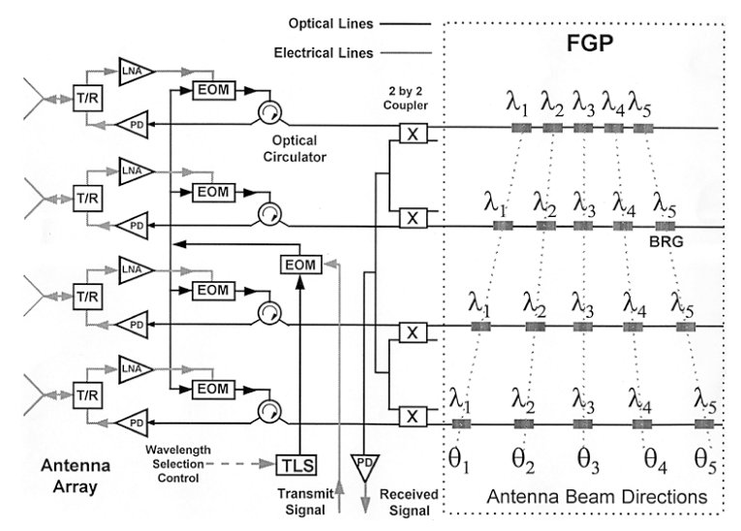

图 1 真时延波束形成系统

基于光纤光栅阵列的真时延波束形成系统如图1所示，系统由4根光栅时延线构成，每根时延线含有五个均匀光纤布拉格光栅。由可调谐光源产生的某一波长的光信号，通过电光调制器将微波信号调制到光信号上，再通过1：4的分束器经环形器输入到光栅时延线，图中的虚线展示了时延线的反射位置，不同波长产生不同的时延。光电探测器会将延迟后的微波信号从光信号中解调出来，再输入到天线阵元中。相邻时延线上的 $λ_{i}$ 波长对应的光栅间距由 $Δd_{i}$ 表示，相应的时延增量表示为：

$$Δτ_{i}=\frac{2nΔd_{i}}{c}$$

式中，c是光速，n是光纤线芯的有效折射率。从波相干理论可以得出，微波信号从阵列天线中发射出去后，将会在某指向形成最大干涉面，指向角满足：

$$sinθ_{i}=2f_{m}Δτ_{i}$$

时延的测量成为光真时延系统中一个很重要的问题，因此提出采用GPS中常用的伪码测距理论来测量光纤光栅产生的时延，其测量原图如图2所示。

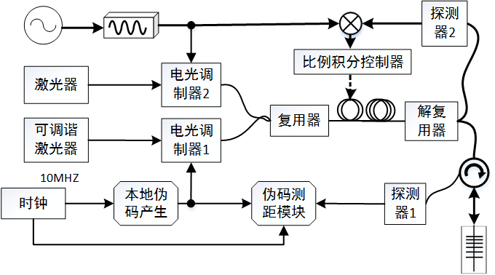

图 2基于伪随机码测距的光纤光栅时延谱测量装置

该测量装置主要包括一个光真时延测量环路和一个系统时延控制环路。光真时延测量环路是将本地伪码信号与解调出来的伪码信号进行相关运算，得到伪码测距粗时延 $mt_{0}$，然后再将本地伪码信号提前、延后一个码片，经于解调后的伪码信号分别相关，经过累加器运算得到提前相关值 $R_{E}$ 以及延后相关值 $R_{L}$；根据相关信号特性由三角对称性，如图3所示，得到伪码跟踪时延：

$$∆τ=\frac{1}{2}\frac{R_{E}-R_{L}}{R_{E}+R_{L}}$$

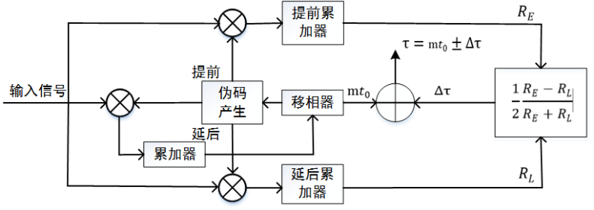

图 3 伪码测距原理

由 $τ=mt_{0}±∆τ$ 得到准确的光时延输出。

光纤光栅的时延谱测量对微波光子学领域的多波束系统有着重要的作用。这套测量装置具有测量精度高，适用面广，硬件简单，算法高效等优点。